OBJAVA ZA MEDIJE

U HRVATSKOJ AKADEMIJI ODRŽANA KONFERENCIJA
ODRŽIVOST MIROVINSKOG SUSTAVA U REPUBLICI HRVATSKOJ

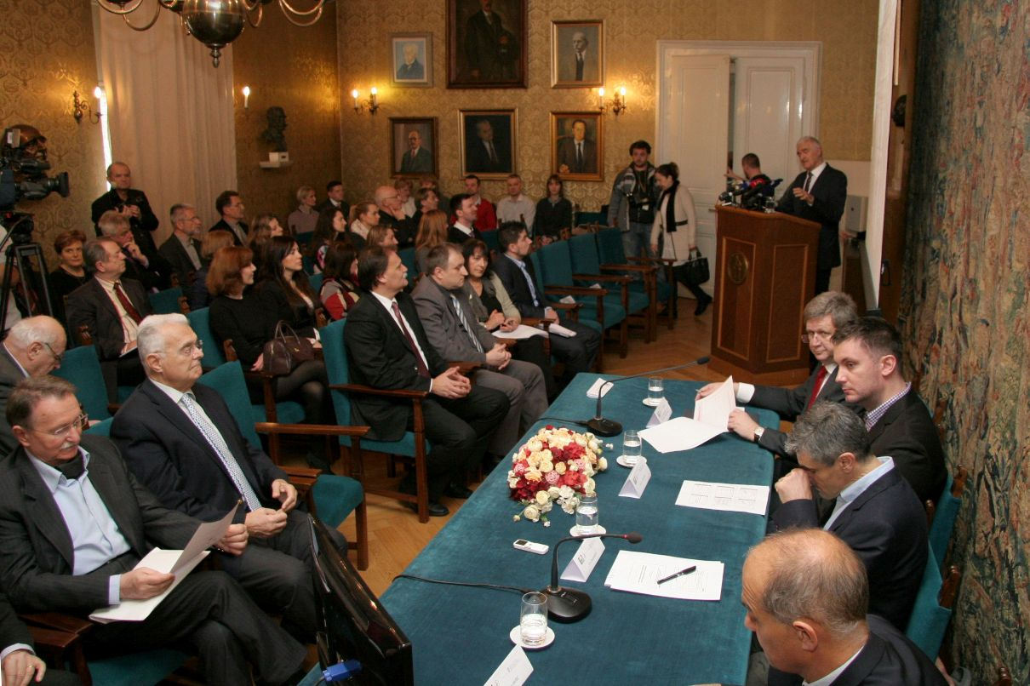

Zagreb, 24. veljače – U organizaciji Hrvatske akademije znanosti i umjetnosti i Ministarstva rada i mirovinskoga sustava u utorak 24. veljače u palači HAZU održana je konferencija na temu Održivost mirovinskog sustava u Republici Hrvatskoj. Kako je u uvodnom govoru rekao predsjednik HAZU akademik Zvonko Kusić, bez održivog mirovinskog sustava u pitanje dolaze i ostali sustavi društva poput zdravstvenog i obrazovnog, no istaknuo je da je stabilizacija mirovinskog sustava kompleksna i dugoročna. Akademik Kusić upozorio je na nepovoljnu demografsku situaciju koja ima socio-ekonomske implikacije, a koju dodatno pogoršavaju problemi u gospodarstvu.“Rješavanje demografskih pitanja je dalekosežno i rezultati se pokazuju tek za desetak godina“, kazao je akademik Kusić.
Ministar rada i mirovinskog sustava prof. dr. sc. Mirando Mrsić u svom je izlaganju istaknuo da je hrvatski mirovinski sustav fiskalno održiv, da će se mirovine i dalje redovito isplaćivati i da neće doći do njihova smanjenja. Prema njegovim riječima, mirovinski sustav treba dalje razvijati, posebno kroz povećanje izdvajanja za drugi mirovinski stup kada Hrvatska ekonomski ojača. „Odnos broja umirovljenika i osiguranika od 1:1,14 naša je realnost, a projekcije demografskih kretanja pokazuju da će Hrvatska, i uz više zaposlenih i duži radni vijek, vjerojatno za 15 do 20 godina morati otvoriti svoje granice za uvoz radne snage jer će imati više radnih mjesta nego radne snage“, rekao je ministar Mrsić. Prema njegovim riječima, demografske projekcije pokazuju da će Hrvatska, uz stalni rast starije populacije, do 2060. imati pola milijuna stanovnika manje, pa bi se, uz zadržavanje postojećeg stanja, odnos umirovljenika i onih koji uplaćuju doprinose mogao izjednačiti. Istodobno se ne očekuje porast broja umirovljenika, a budući da je povećana dob za odlazak u mirovinu te ograničeno umirovljenje, s ekonomskim oporavkom trebalo bi jačati drugi i treći mirovinski stup, kako bi buduće mirovine iznosile 60-70 posto prosječne plaće. Prema projekcijama, to znači da bi mirovina iz prvog i drugog stupa za 65 godina života i 40 godina staža 2027. iznosila 5.100 kuna, a 2040. godine 8.960 kuna, i time za 20 posto bila više od mirovine samo iz prvog stupa.
Dr. sc. Danijel Nestić s Ekonomskog instituta kazao je da hrvatski mirovinski sustav pokazuje zavidnu fiskalnu stabilnost jer bilježi pad izdataka za mirovine, zbog reformi kojima se jača kontrola javnih izdataka za mirovine. „Projekcije pokazuju da bi uz primjenu postojećeg zakona izdvajanja za mirovine sa sadašnjih 11 posto BDP-a 2060. trebala pasti na 7 posto BDP-a. No glavni problem ostat će niski iznosi mirovina koji će i dalje padati zbog postojeće formule za usklađivanje“, kazao je Nestić. On smatra da i dalje treba jačati trostupni sustav, uz uvođenje strožih kriterija za prijevremeno umirovljenje i veće nagrađivanje dužeg rada, te bolje uređenje sustava beneficiranog staža. Mr. sc. Zoran Anušić iz Svjetske banke pak smatra da je postojeći mirovinski sustav dugoročno fiskalno neodrživ zbog niza intervencija u sustav od početka reforme 1998., prije svega zbog uvođenja dodataka na mirovine 2007., čime je poremećen odnos između iznosa mirovine i uplaćenih doprinosa. On stoga smatra da se mirovine trebaju isplaćivati isključivo prema ostvarenom stažu, a da dodatke treba financirati iz državnog proračuna.

Marijan Lipovac
Ured za odnose s javnošću i medije HAZU

